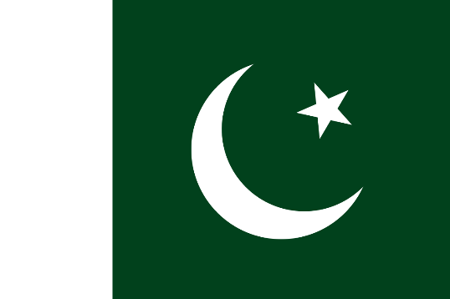
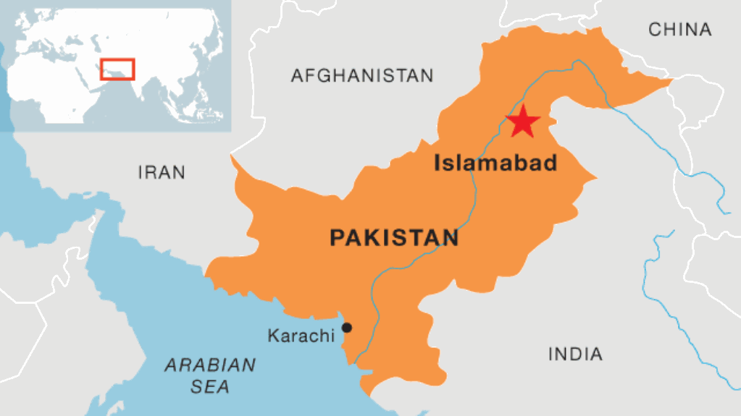
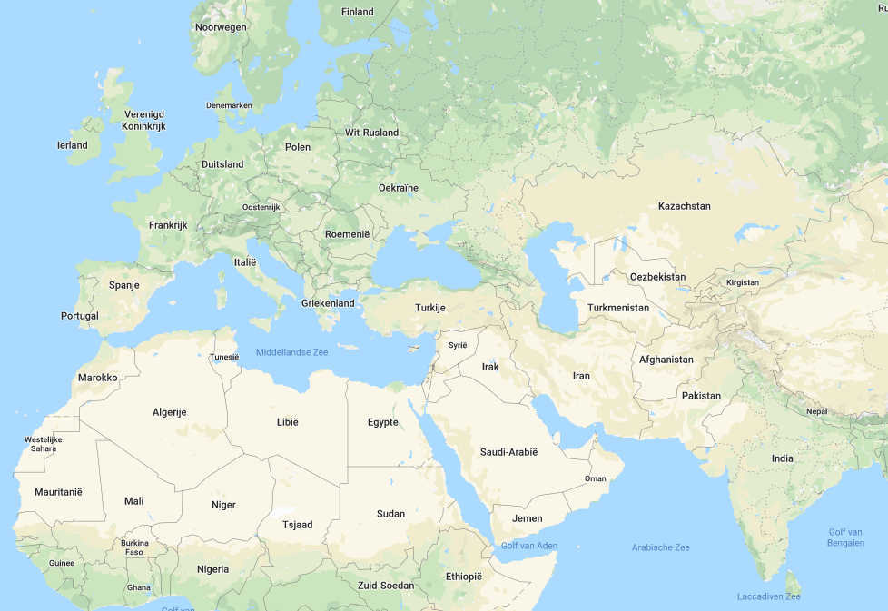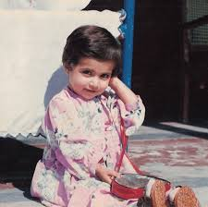
Afstand (in vogelvlucht): 8 804 km
Malala Yousafzai werd op 21 juli 1997 geboren in de stad Mingora, een grote stad in Pakistan. Ze heeft twee jongere broers. Haar vader was leraar en had twee scholen, een school voor de jongens en een school voor de meisjes. Al sinds haar elfde is ze bezig met meer onderwijsrechten voor vrouwen. Bij ons is dit vanzelfsprekend, maar in het land waar Malala is opgegroeid is dat heel anders. In 2008 was de Taliban aan de macht in Pakistan. Zij wilden onder andere niet dat meisjes en vrouwen onderwijs kregen.
1

Bekende uitspraak Malala Yousafzai
2

“One child, one teacher, one book and one pen can change the world.”

Vertaling uitspraak:
“Eén kind, één leraar, één boek en één pen kan de wereld veranderen.”

Malala Yousafzai werd op 12 juli 1997 geboren in Pakistan. Als kind droomde ze ervan om dokter te worden. In 2008 kwam de Taliban aan de macht in Pakistan. Zij legden de bevolking heel wat nieuwe regels op die ze strikt moesten volgen. In 2009 was de 11-jarige Malala bekend onder de naam ‘Gul Makai’, wat zoveel betekende als ‘korenbloem’. Deze naam was haar naam die ze gebruikte voor haar weblog voor de BBC Urdu. In de vorm van een dagboek (weblog) schreef ze over de gewelddadigheden van de Taliban in haar land, die sinds de machtsovername door de Taliban in 2007, meisjes werden uitgesloten van school en ook van veel andere mensenrechten werden geschonden.
3
Haar kleine daad van verzet tegen de Taliban met haar weblog bleef niet ongestraft. Op 9 oktober 2012 werd Malala Yousafzai neergeschoten op de terugweg van school. Het bleek geen toeval te zijn. Het schoolmeisje was het doelwit van een specifieke aanslag door de Taliban.
Op 15 oktober 2012 werd ze overgevlogen naar Engeland, waar ze een verdere specialistische behandeling kreeg in het Queen Elizabeth Hospital in Birmingham. Op deze manier werd ze ook beschermd tegen aanslagen van de Taliban. Haar vader kreeg een job aangeboden in Engeland, zodat haar gezin haar kon vergezellen in het Verenigd Koninkrijk.
In januari 2013 mocht ze eindelijk het ziekenhuis verlaten. Ze startte hierna een opleiding aan de universiteit van Oxford.
Nog in hetzelfde jaar richtte ze haar eigen fonds op, genaamd ‘De Malala Yousafzai Foundation’. Met dit fonds ondersteunt ze nog steeds onderwijsprojecten voor meisjes in de Swat-vallei in Pakistan. De omgeving waar zij opgegroeid is. Daarnaast wil ze met het fonds de families van deze meisjes financieel bijstaan.
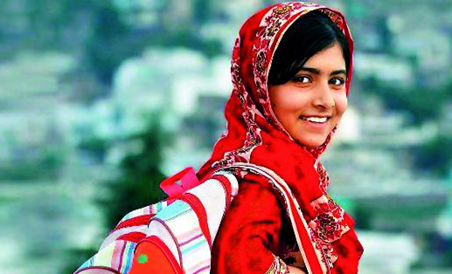
Malala Yousafzai is op dit moment nog maar 23 jaar oud. Toch heeft ze in haar leven al tal van bekende internationale prijzen gewonnen en verschillende speeches gegeven. Zo sprak ze op haar 16de verjaardag, op 12 juli 2013, 500 jongeren in de VN toe. Niet veel later op 6 september 2013 werd in de Ridderzaal in Den Haag aan Malala de Internationale Kindervredesprijs uitgereikt. Op 20 november 2013 kreeg ze in Straatsburg de volgende prijs uitgereikt. Deze prijs was de Sacharovprijs voor de Vrijheid van meningsuiting. Ze was de jongste winnares van deze prijs tot dan toe.
Dat jaar schreef ze samen met Christina Lamb een autobiografie. Het boek heet ‘Ik ben Malala’. Een klein jaar later op 24 mei 2014 ontving ze de ‘Four Freedom Award voor Vrijwaring van vrees’. Niet veel later op 10 oktober 2014 ontving ze de Nobelprijs voor de Vrede. Ook bij deze prijs was ze tot dan toe de jongste winnaar. Ze was op dat moment 17 jaar.

De Taliban
4

De Taliban is een terreurgroep in Afghanistan en Pakistan. De leden van de Taliban zijn extreme moslims.
De Taliban verbiedt veel dingen voor de gewone inwoners en hun doel is om deze ook in de wereld te laten heersen.
Enkele van deze regels zijn:
- Volledig verbod voor vrouwen om buitenshuis te werken; dit geldt ook voor vrouwelijke leraren, ingenieurs en de meeste beroepen. Slechts enkele vrouwelijke artsen en verpleegsters mogen in sommige ziekenhuizen in Kaboel werken.
- Volledig verbod voor vrouwen op eender welke activiteit buitenshuis tenzij ze begeleid wordt door een mahram (mannelijk familielid zoals een vader, broer of echtgenoot)
- Volledig verbod voor vrouwen om behandeld te worden door mannelijke artsen.
- Volledig verbod voor vrouwen om te studeren op een school, universiteit of eender welk ander educatief instituut. (De Taliban heeft meisjesscholen veranderd in religieuze seminaries).
- Vereiste dat de vrouwen een lange sluier (Boerka) dragen, die hen van hoofd tot teen bedekt.
- Volledig verbod voor vrouwen om met niet-mahram mannen te praten of de hand te schudden.
- Volledig verbod voor vrouwen om schoenen met hoge hakken te dragen, die geluid maken bij het lopen. (Een man mag een vrouw haar voetstappen niet horen).
- Volledig verbod voor vrouwen om op de radio, televisie of eender welke publieke bijeenkomst te komen.
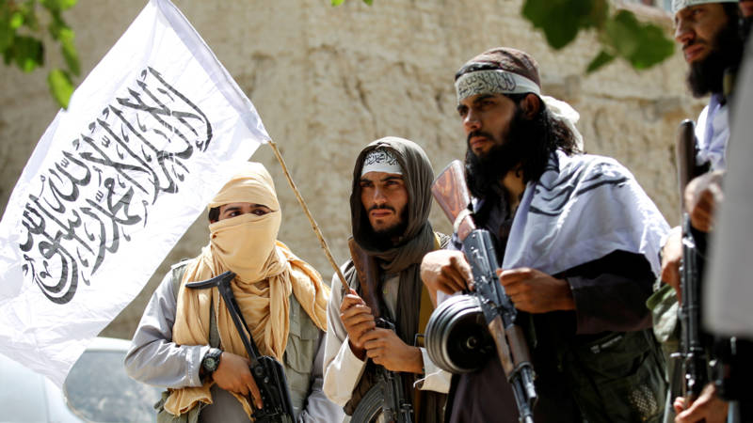
Naast de bovenstaande beperkingen voor vrouwen, heeft de Taliban: het beluisteren van muziek verboden, niet enkel voor vrouwen maar ook voor mannen. Daarnaast is ook het bekijken van films, televisie en video's voor iedereen verboden. Ook het vieren van het traditionele Nieuwjaar (Nowroz) op 21 maart is verboden. De Taliban heeft verklaard dat deze feestdag niet Islamitisch is. Ze hebben ook de Dag van de Arbeid (1 mei) verworpen, omdat er geoordeeld werd dat het een “communistische” feestdag is. En ze hebben gezegd dat alle mensen met een niet islamitische naam deze te veranderen naar een islamitische.

Daarnaast moeten de Afghaanse jeugd ook verplicht hun haren knippen. Worden alle mannen bevolen islamitische kledij en een hoofddeksel te dragen en hun baarden te laten groeien.

Alle mensen moet ook vijf keer per dag het gebed in de moskee bijwonen en alle sporttoeschouwers zijn bevolen Allah-o-Akbar (Allah is groot) te zingen en niet in de handen te klappen.

Voor alle mensen zijn ook bepaalde spelletjes verboden onder andere kite vliegeren aangezien dit niet islamitisch is bevonden en ook mogen ze niet op het internet. Er wordt ook bepaald dat eenieder die ongepaste literatuur bij zich heeft of zich naar een ander geloof bekeerd dan de islam ter dood veroordeeld zal worden.

Alle mannelijke studenten moeten een tulband dragen. Met als motto: “Geen tulband, geen opleiding”. En ten slotte moeten alle niet-islamitische minderheden een opvallende badge of een opgestikt stuk gele stof op hun kleren moeten dragen om zich op die manier af te scheiden van de overgrote moslim meerderheid. Net zoals de nazi's deden met de Joden.

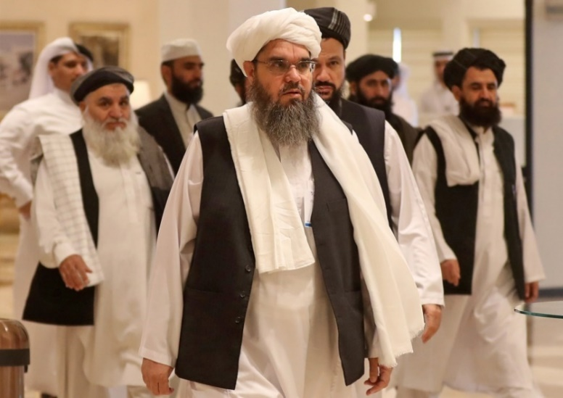

De Nobelprijs voor de Vrede
5
Ieder jaar op 10 december, de sterfdag van Alfred Nobel, worden de Nobelprijzen uitgereikt.
Ook de Nobelprijs voor de Vrede wordt dan uitgereikt. Dit is de prijs die wordt toegekend aan mensen die heel veel gedaan hebben om vrede te krijgen. Naast deze prijs krijg je ook een heel groot geldbedrag.
De mensen die deze prijs krijgen, stoppen vaak het geld in hun project. Zo heeft Nelson Mandela het geld in het ANC gestopt om er een nog betere partij van te maken. Moeder Teresa stak al het geld in verbetering van de zorg voor armen.
De jongste Nobelprijswinnaar is Malala Yousafzai. Op het moment van de uitreiking was ze 17 jaar.
De Nobelprijs voor de Vrede wordt uitgereikt door het Noorse Nobelcomité. Dat comité bestaat uit 5 leden en wordt elk jaar gekozen door het Noors parlement.

Enkele Nobelprijswinnaars:
Jaar | Naam | Toelichting
1964 | Martin Luther King | Voorvechter van burgerrechten
1965 | UNICEF | Een internationale hulporganisatie
1977 | Amnesty International | Het beschermen van de mensenrechten van gewetensgevangenen
1979 | Moeder Teresa | Leidster van de Missionarissen van Naastenliefde
1993 | Nelson Mandela &  Frederik Willem de Klerk | Voor hun inspanningen voor het vreedzaam einde van het apartheidsregime en het leggen van de funderingen voor een nieuw democratisch Zuid-Afrika.
1999 | Artsen zonder grenzen | Ter erkenning van het humanitaire pionierswerk van de organisatie.
2014 | Malala Yousafzai | Voor haar strijd tegen de onderdrukking van jongeren en voor het recht van alle kinderen op onderwijs.

